МИНИСТЕРСТВО НАУКИ И ВЫСШЕГО ОБРАЗОВАНИЯ РОССИЙСКОЙ ФЕДЕРАЦИИ
Федеральное государственное бюджетное образовательное учреждение высшего образования
“Московский государственный университет геодезии и картографии”
(МИИГАИК)
Факультет геоинформатики и информационной безопасности
Кафедра информатики и геоинформационных технологий.

Лабораторная работа №2
"Расчёт площади фигуры"

Проверил: Выполнил:
Лебедев Евгений Денисович Студент группы: 2025-ФГИИБ-ПИ-1б
Губа Михаил Евгеньевич

Москва 2026
Вариант 6

Формулировка задания:
Вычислить площадь фигуры ограниченной прямыми:

y = 3
y = -x+8
y = x

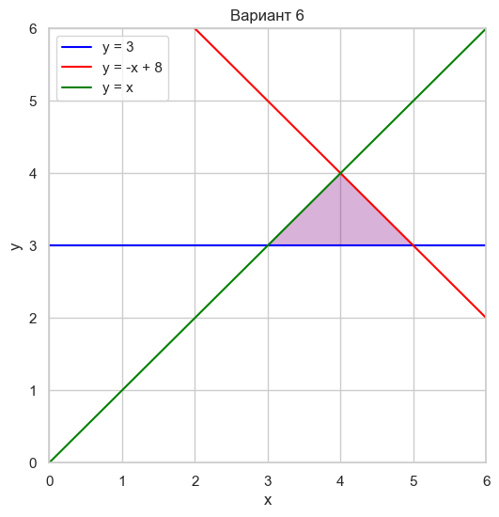

Ссылка на GitHub репозиторий с файлами:

https://github.com/the0j0se/informatics/tree/main/alg/dz2

Листинг 1. Реализация кода (ч.1)
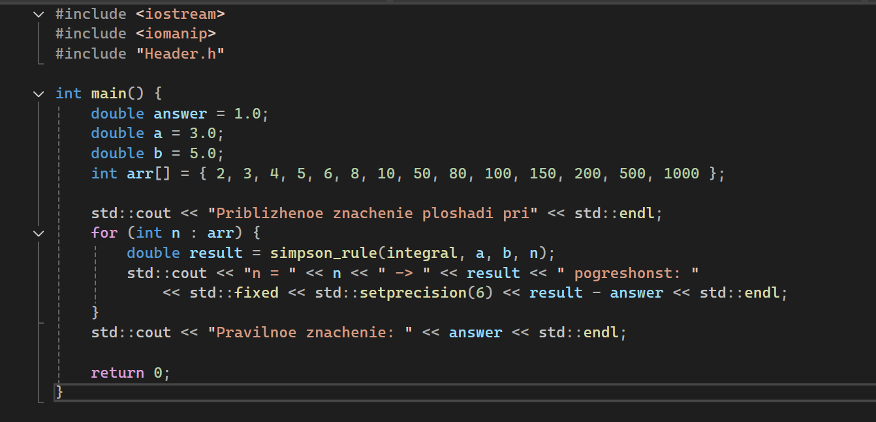

Листинг 2. Реализация кода (ч.2)
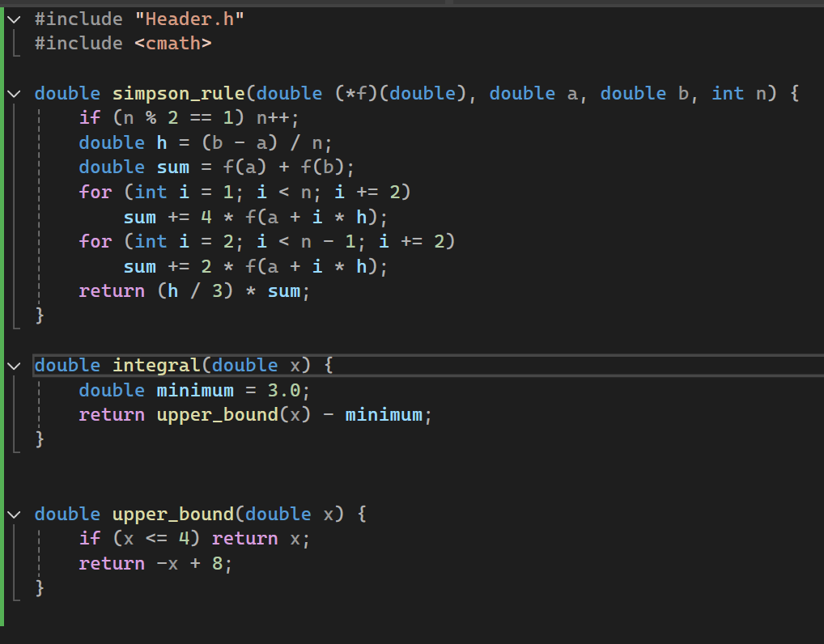

Листинг 3. Реализация кода (ч.3)
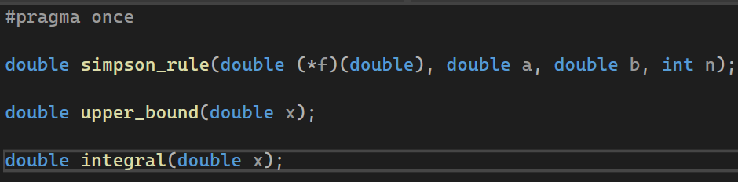

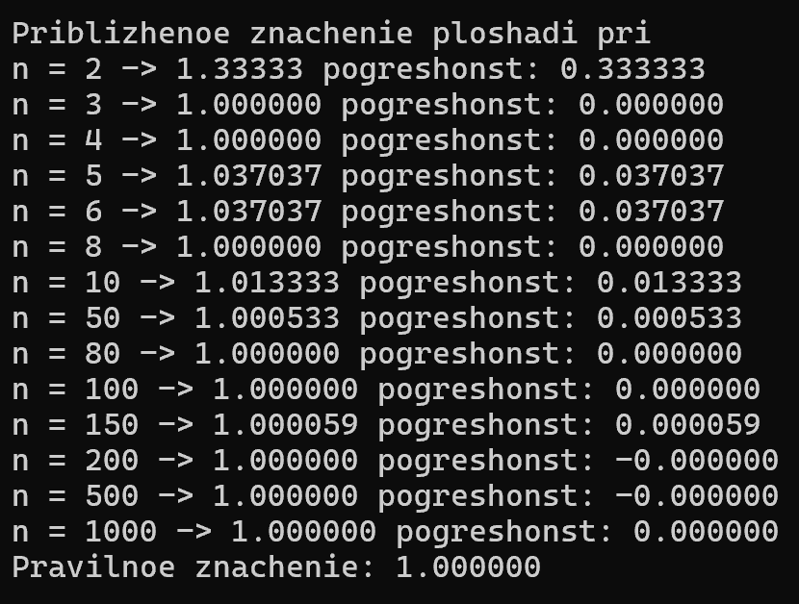
Рисунок 1. Результат работы программы

Уже при N=3 получился нужный результат

Расчет значения площади криволинейной фигуры используя интегралы

$$s_{1}=\int_{3}^{4}{\left(x-3\right)dx=\left(\frac{x^{2}}{2}-3x\right)|_{3}^{4}= -4-\left(-4.5\right)= 0.5}$$
$$s_{2}=\int_{4}^{5}{\left(-x+5\right)dx=\left(-\frac{x^{2}}{2}+5x\right)|_{4}^{5}= 12.5-12= 0.5}$$
S = $s_{1}$+$s_{2}$ = 0.5+0.5= 1

